シルクロード・ネットワーク・鶴岡フォーラム２０１８
シルクロードでつなぐ街と人：サムライゆかりのシルクから、絹遺産の再生・継承を学ぶ

公益社団法人 横浜歴史資産調査会 (ヨコハマヘリテイジ)
ＮＰＯ法人 街・建築・文化再生集団（略称ＲＡＣ）

昨年の福島フォーラムで、2018年のシルクロード・ネットワークは、鶴岡市で開催することが決まりました。鶴岡市は旧庄内藩城下町で、藩政時からの文化財、歴史遺産が数多く残っています。特に著名な松ヶ岡開墾場は、明治5年（1872）、戊辰戦争で敗れた庄内藩の武士達が、国の近代化に貢献しようと、"刀を鍬にかえて"原生林を開墾したことから始まり、「鶴岡シルクストーリー」はここを嚆矢とします。そして、現在も松ヶ岡開墾場を発祥の地とする松岡製糸や羽前絹練等の絹産業も活きています。この環境の中から生まれた「キビソ・プロジェクト」は、絹製品としては活用されなかった屑糸「キビソ」を革新的な技術、気鋭のデザインと融合させ、質の高い絹製品「kibiso」として、新たな「鶴岡シルク」を生み出しました。
平成22年、経済産業省の戦略的中心市街地商業等活性化支援事業の補助を受けて、松文産業旧鶴岡工場（絹織物）が今日お招きした高谷先生の設計で「鶴岡まちなかキネマ」として再生され、平成25年には歴まち法に基づく「歴史的風致維持向上計画」が認定されています。そして平成29年4月28日、鶴岡市が提唱する「サムライゆかりのシルク 日本近代化の原風景に出会うまち鶴岡へ」が「鶴岡シルクストーリー」として日本遺産に認定されました。現在、鶴岡では絹遺産を活かした地域づくりや「鶴岡シルク」としての絹産業の先進的な取り組みが動き出しています。
鶴岡フォーラムでは、国交省の富所さん、文化庁の梅津さんから国行政からのご助言を頂き、田中さんから鶴岡の絹の歴史と文化、先進的な取り組みについて、高谷さんからは建築家の立場から絹遺産の再生や地域との関わりについてのお話を伺いたいと思います、ご参加の皆様の絹遺産活用の取り組みや、試みをお聞きしながら、絹遺産を活かした地域づくりのあり方を考えて行きたいと思います。皆様のご参加をお待ちしています。

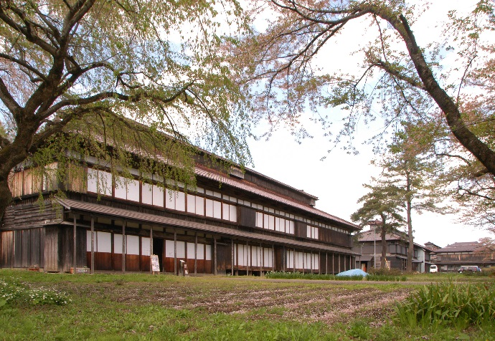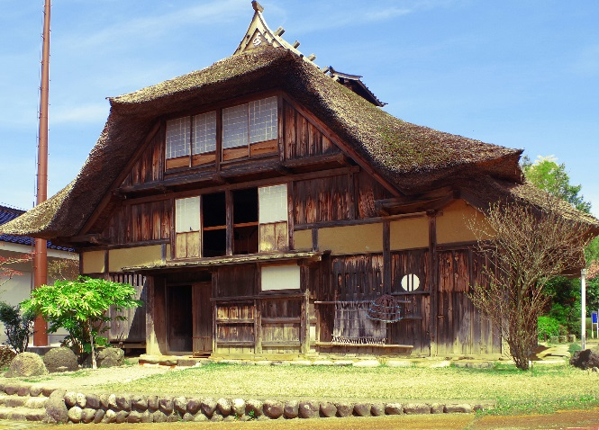
松ヶ岡開墾場蚕室 田麦俣多層民家 旧渋谷家
（写真は鶴岡市提供）
主 催：公益社団法人 横浜歴史資産調査会
ＮＰＯ法人 街・建築・文化再生集団
共 催：鶴岡市
後 援：山形県・群馬県・大日本蚕糸会・上毛新聞社

鶴岡フォーラム２０１８ スケジュール
- 日程：平成30年6月23日（土）24（日）
見学会：23日（土）鶴岡まちなかキネマ、致道博物館、丙申堂、松ヶ岡開墾場
フォーラム：24日（日）鶴岡市先端研究産業支援センター レクチャーホール
〒997-0052 山形県鶴岡市覚岸寺字水上246-2
TEL 0235-29-1620

- スケジュール
6月23日（土）見学会：鶴岡市
12:30～13:00 東京第一ホテル鶴岡 集合・出発
13:00 鶴岡駅 発
13:10～13:40 鶴岡まちなかキネマ：高谷先生にご解説頂きます。
14:00～14:50 国史跡松ヶ岡開墾場（本陣で解説後、自由観覧））
15:10～16:00 丙申堂（国重文旧風間家住宅）
16:10～17:00 致道博物館（国重文旧渋谷家、同旧西田川郡役所、同旧鶴岡警察署、御隠殿）
17:30 東京第一ホテル鶴岡 到着解散
18:30～20:30 交流会：東京第一ホテル鶴岡 宴会場

6月24日（日）「シルクロード・ネットワーク 鶴岡フォーラム２０１８」
会場：鶴岡市先端研究産業支援センター レクチャーホール
9:40～10:00 フォーラム 開場
開会 米山 淳一（公益社団法人横浜歴史資産調査会常務理事・RAC理事）
来賓ご挨拶 鶴岡市長皆川 治様
10:00～12:10 基調講演・基調報告
基調講演 「歴史まちづくりの取組を通じた地域活性化」
富所 弘充さん（国土交通省都市局公園緑地・景観課 景観・歴史文化環境整備室課長補佐）
基調講演 「歴史・文化を活かしたまちづくり－文化財行政の役割－」
梅津 章子さん（文化庁文化財部参事官付文化財調査官）
基調報告 「鶴岡の絹－松ヶ岡開墾場から現在まで－」
田中 尹さん（元鶴岡織物工業協同組合理事長・元松岡蚕種(株)社長）
基調報告 「鶴岡まちなかキネマ－木造絹織物工場を映画館に－」
高谷 時彦さん（東北公益文科大学大学院特任教授）
12:10～13:10 昼食
13:10～15:10 事例報告：地域の絹遺産と活用・これから
報告者（参加依頼）：鶴岡市・新庄市・上田市・小川町・川越市・白川村・千曲市・長浜市・前橋市・八王子市・日野市・福島市・横浜市他
コメンテーター：参加講師・星 和彦（RAC理事長・前橋工科大学長）・米山淳一
コーディネーター・事例報告総括：後藤 治（工学院大学理事長・RAC理事）
15:10～15:20 閉会 星 和彦

3．参加費等
・23日見学会参加費：2,500円（資料代、保険代、観覧費）
・24日フォーラム参加費：1,000円（資料代）見学会参加者は無料
昼食代：1,200円（弁当代）
・交流会参加費：6,000円（飲食付き）参加事前受付

4. 参加方法
23日（土）
・見学会：受付
東京第一ホテル鶴岡 玄関
住所： 〒997-0031 山形県鶴岡市錦町2－10
電話:0235-24-7611
・交流会：同上
24日（日）
・フォーラム受付：鶴岡市先端研究産業支援センター レクチャーホール
当日参加も受付致します。
・宿 泊：宿泊希望者につきましては、東京第一ホテル鶴岡を予定していますが、部屋数に制限があります。早めにお知らせ下さい。
宿泊代：8,000円（朝食付き）

5．問い合わせ先・申込先
□公益社団法人 横浜歴史資産調査会
住所：〒231-0012 横浜市中区相生町3-61 泰生ビル405 担当： 米山、島倉
TEL/FAX 045-651-1730 e-mail yh-info@yokohama-heritage.or.jp
□NPO法人 街・建築・文化再生集団（略称ＲＡＣ）
住所：〒371-0035 前橋市岩神町二丁目７－５ RAC前橋事務所 担当：中村
TEL 027-210-2066 FAX 027-235-0643
e-mail act@npo-rac.org URL http://npo-rac.org
・申込み方法：上記の団体にメール、FAX、郵送のいずれかで申込書をお送り下さい。
・申込み締切：交流会・宿泊の参加申込みは、6月16日(土)までにお願い致します。なお宿泊のキャンセルは6月18日（月）までにお申し出下さい。

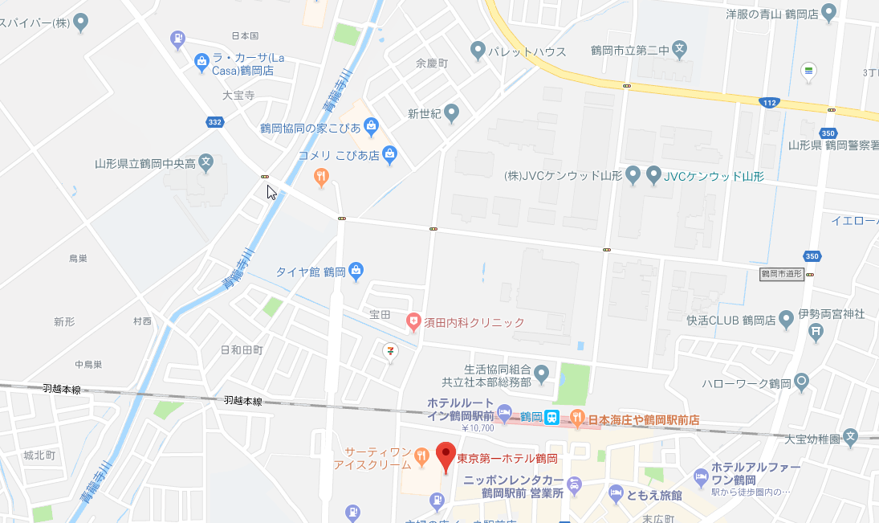
会場：鶴岡市先端研究産業支援センター・東京第一ホテル鶴岡
鶴岡市先端研究産業支援センター
東京第一ホテル鶴岡
JR東日本を利用して東京方面からの列車時刻
東京駅とき307号08:29発－高崎09:19発－新潟着10-29
東京駅とき311号09:12発－新潟着10:49
新潟駅いなほ3号10:57発－鶴岡着12:45
鶴岡駅東京方面
鶴岡駅いなほ12号16:15発－新潟着18:01 Maxとき342号18:12－東京着20:12
JR鶴岡駅

